大同大學餐廳膳食衛生檢查結果
檢查時間:114年9月11日(星期四)上午0900-1100時
檢查人員:連靜慧營養師
缺失項目:
- 上週(9月4日)衛生檢查缺失複查，請參閱表1。
- 上週(9月4日)衛生檢查缺失複查和改善狀況照片，請參閱表2。
- 本週個別餐廳缺失統計表，請參閱表3。
- 本週個別餐廳缺失照片，請參閱表4。
表1. 上週缺失統計表
餐廳 |  | 作業場所  衛生管理 | 複檢 | 從業人員  衛生管理 | 複檢 | 驗收及儲存  衛生管理 | 複檢 | 其他 | 複  檢
 | 經營包商
 | 黎品味自助餐 |  |  |  |  |  |  | 9/1-9/3未送檢體至健康中心 | ok
 | 99早餐 |  |  |  |  | 分裝醬料未填寫有效日期 | ok
 | 玉福滷味 |  |  |  |  | 冷凍庫食材未覆蓋 | ok
 | 想點 |  |  |  |  |  |  | 1.9/3未送檢體至健康中心  2. 未填寫衛生自主檢查表單 | ok
 | 小綿羊與大野狼蓋飯 |  |  |  |  | 分裝醬料未填寫有效日期 | ok
 | 八方雲集 |  |  |  |  |  |  | 1.9/1-9/3未送檢體至健康中心  2. 未填寫衛生自主檢查表單 | ok  ok
表2.上週檢查缺失改善照片
八方雲集/  黎品味自助餐/想點 | 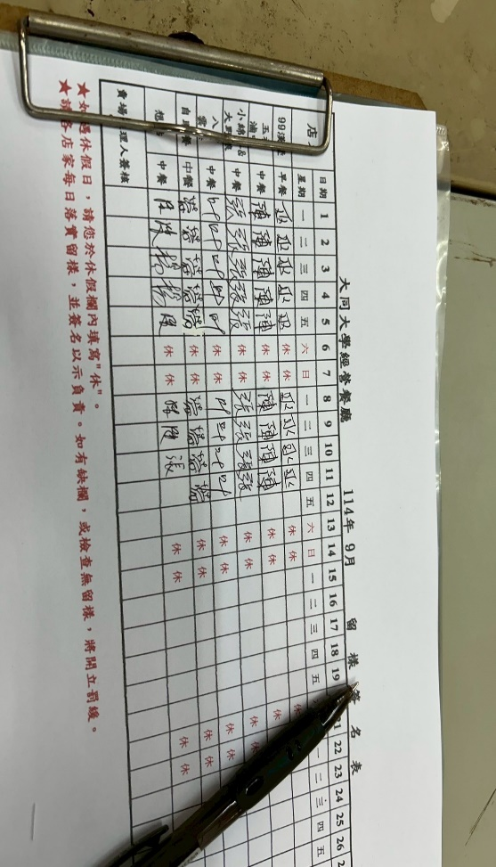 | 未送檢體至健康中心(已改善)
想點  八方雲集 | 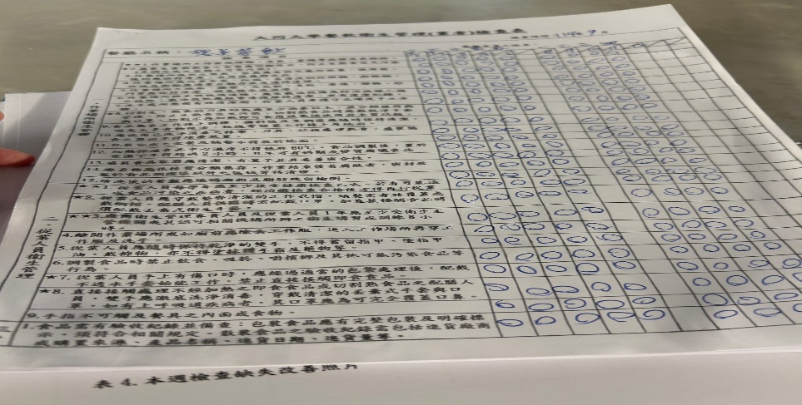 | 未填寫衛生自主檢查表單(已改善)
玉福滷味 | 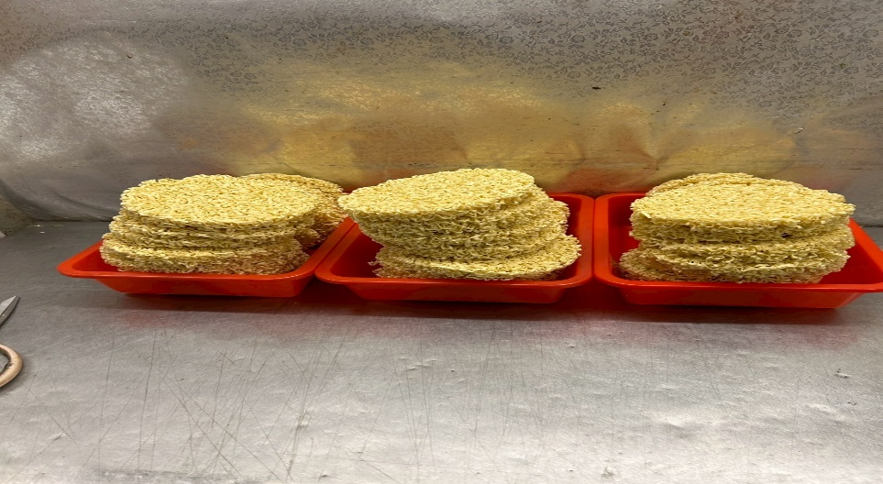 | 不要將食材放置於垃圾桶上方 (已改善)
玉福滷味 | 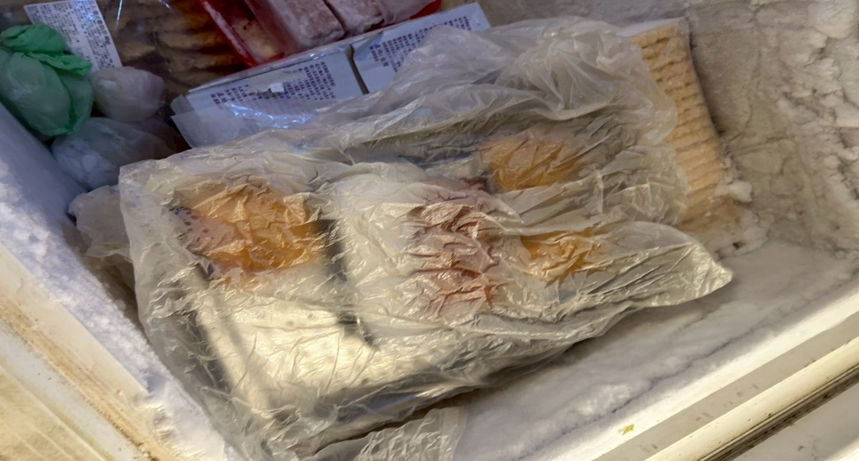 | 冷凍庫食材未覆蓋(已改善)
99早餐 | 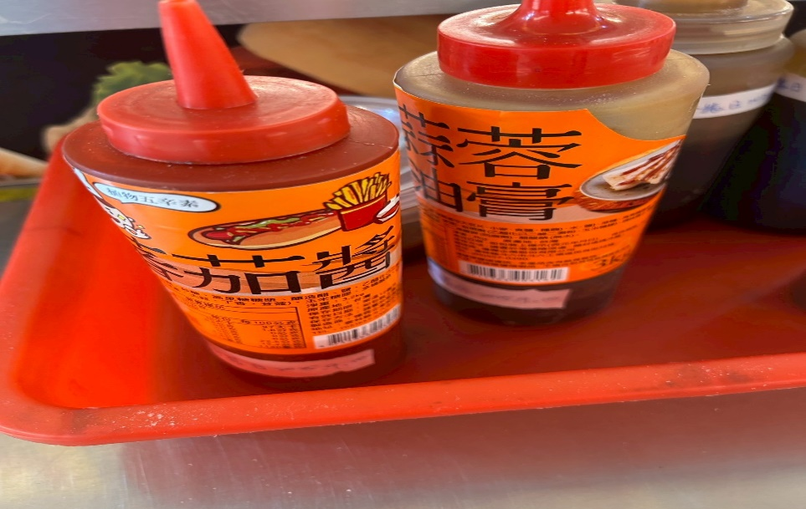 | 分裝醬料未填寫有效日期  (已改善)
小綿羊與大野狼蓋飯 | 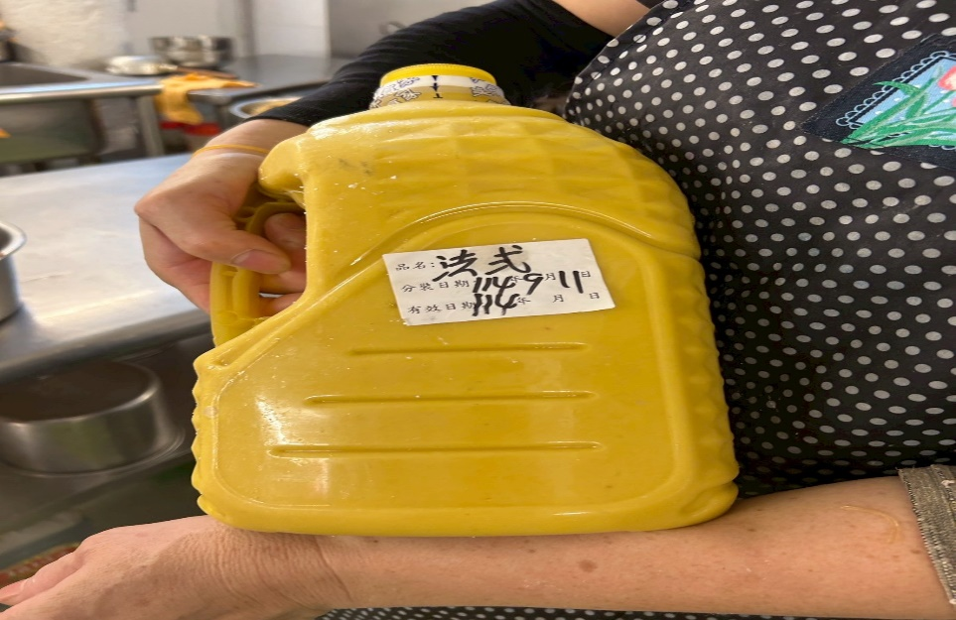 | 分裝醬料未填寫有效日期(有效期限7天) (已改善)

表3.本週個別餐廳缺失統計
餐廳 |  | 作業場所  衛生管理 | 從業人員  衛生管理 | 驗收及儲存  衛生管理 | 其他
經營 | 經營包商
經營 | 黎品味自助餐 | 需更換覆蓋夾子的袋子，上面有灰塵 | 不可帶手鍊或手環
經營 | 99早餐 | 風扇灰塵多
經營 | 玉福滷味 |  | 從業人員需戴帽子 | 冷藏庫食材未覆蓋
經營 | 想點
經營 | 小綿羊與大野狼蓋飯
經營 | 八方雲集 |  | 從業人員需戴帽子 | 分裝醬料需標示有效日期

表4.本週檢查缺失改善照片
黎品味自助餐 | 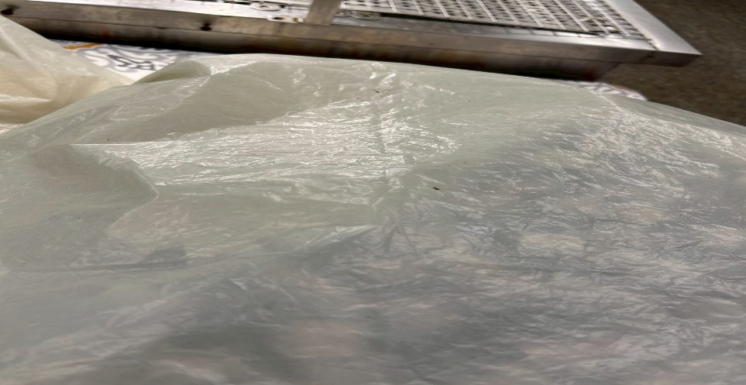 | 需更換覆蓋夾子的袋子，上面有灰塵
黎品味自助餐 | 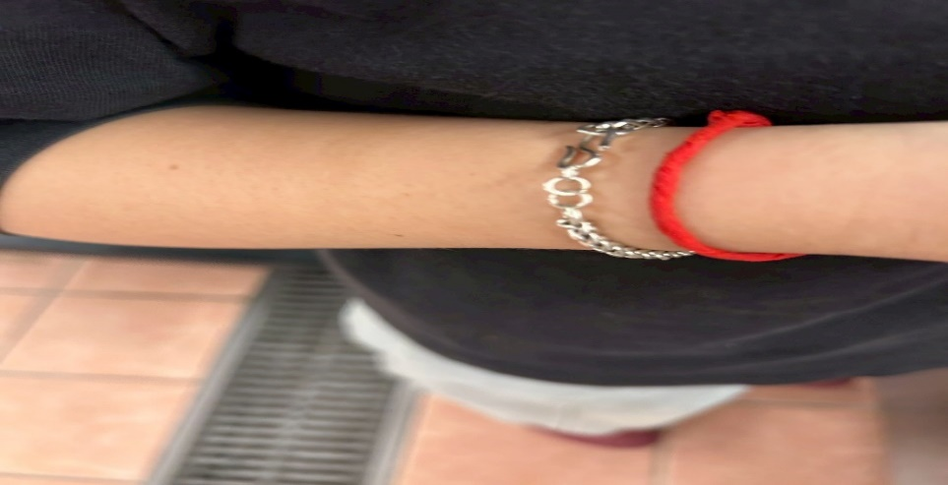 | 不可帶手鍊或手環；請用手套覆蓋
想點 | 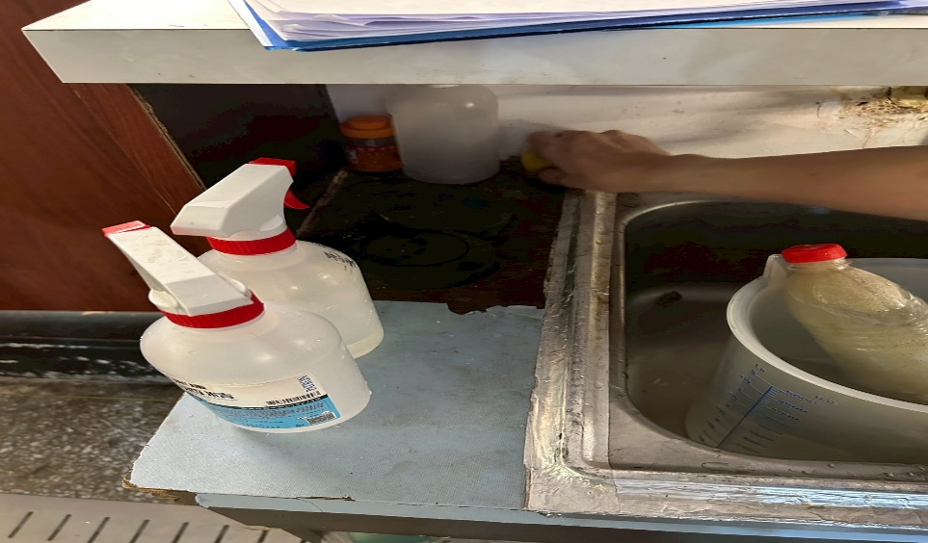 | 洗手槽附近雜亂(已現場改善)
玉福滷味 | 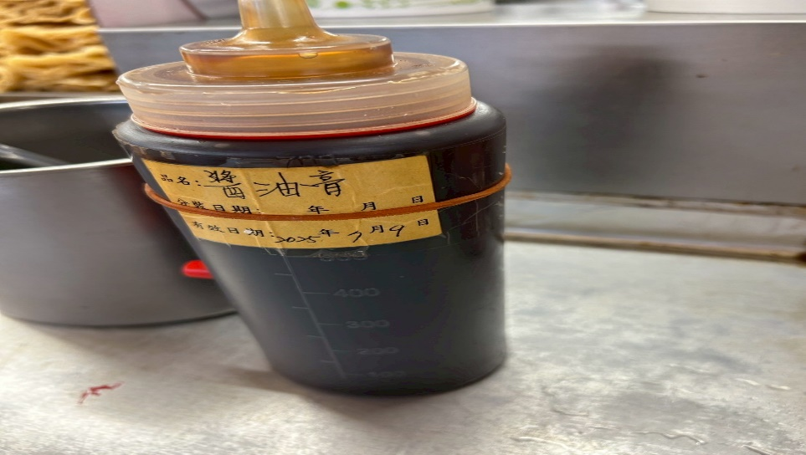 | 需更換醬料有效日期
99早餐 | 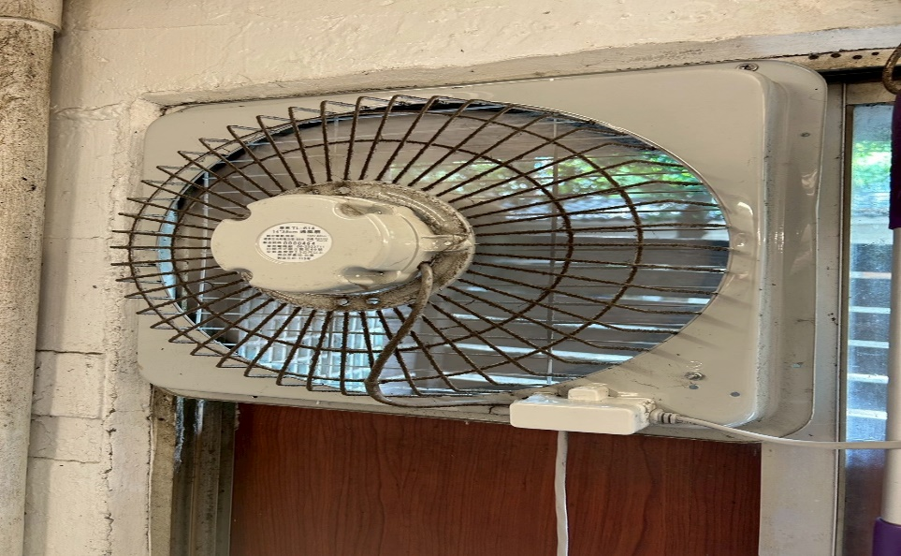 | 風扇灰塵多

敬陳
總務長
承辦人 | 總務處組長 | 總務長

